Best Navy Textile
Чп Best Navy Textile
г Ташкент, Учтепинский
район, 24кв
Тел: 998 (97)9270789
Best Navy Textile
Toshkent shahar, Uchtepa tumani 24 kvartal
Тел: 998 (97)9270789

КОММЕРЧЕСКОЕ ПРЕДЛОЖЕНИЕ

Компания чп “Best Navy Textile” выражает свое уважение и предлагает Вашему вниманию высококачественную трикотажную продукцию собственного производства.
Наша продукция включает в себя детские, женские и мужские линии одежды: распашонки, ползунки, кофточки, толстовки, туники, белье, домашняя одежда, футболки, футболки-поло, майки, белье, толстовки, термобелье, бейсболки и многое другое. Новое технологическое оборудование позволяет расширить модельный ряд. Наши конструкторы помогут Вам в разработке новых моделей, изготовят лекала и их градацию.
Качество наших продукций не оставят без внимания даже самого капризного покупателя.
Направляем Вам на рассмотрение трикотажные продукции по следующим ценам:

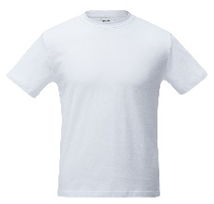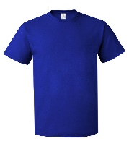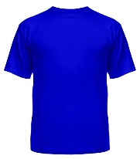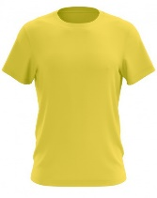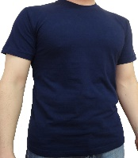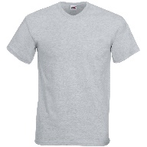

- Футболка мужская однотонная. Состав: 100% х/б. Поверхностная плотность не менее 145 гр/м2. Качество: Карде. Цвет: белый. Цена: 2,4$.
- Футболка мужская однотонная. Состав: 100% х/б. Поверхностная плотность не менее 145 гр/м2. Качество: Карде. Цвет: разноцветный. Цена: 2,7$.
- Футболка мужская однотонная. Состав: 100% х/б. Поверхностная плотность не менее 145 гр/м2. Качество: Пенье. Цвет: белый. Цена: 2,5$.
- Футболка мужская однотонная. Состав: 100% х/б. Поверхностная плотность не менее 145 гр/м2. Качество: Пенье. Цвет: разноцветный. Цена: 2,8$.
- Футболка мужская однотонная. Состав: 100% х/б. Поверхностная плотность не менее 160 гр/м2. Качество: Карде. Цвет: белый. Цена: 2,6$.
- Футболка мужская однотонная. Состав: 100% х/б. Поверхностная плотность не менее 160 гр/м2. Качество: Карде. Цвет: разноцветный. Цена: 2,9$.
- Футболка мужская однотонная. Состав: 100% х/б. Поверхностная плотность не менее 160 гр/м2. Качество: Пенье. Цвет: белый. Цена: 2,7$.
- Футболка мужская однотонная. Состав: 100% х/б. Поверхностная плотность не менее 160 гр/м2. Качество: Пенье. Цвет: разноцветный. Цена: 3,0$.

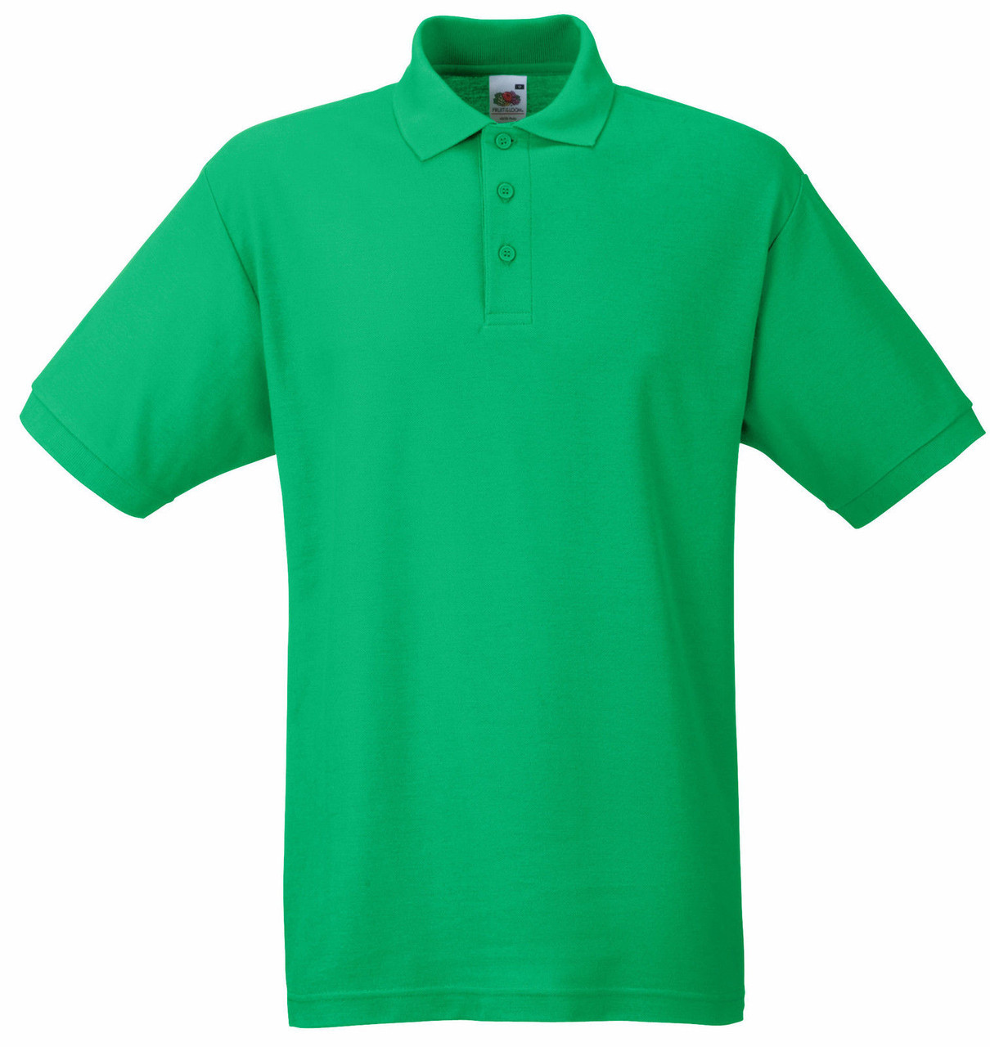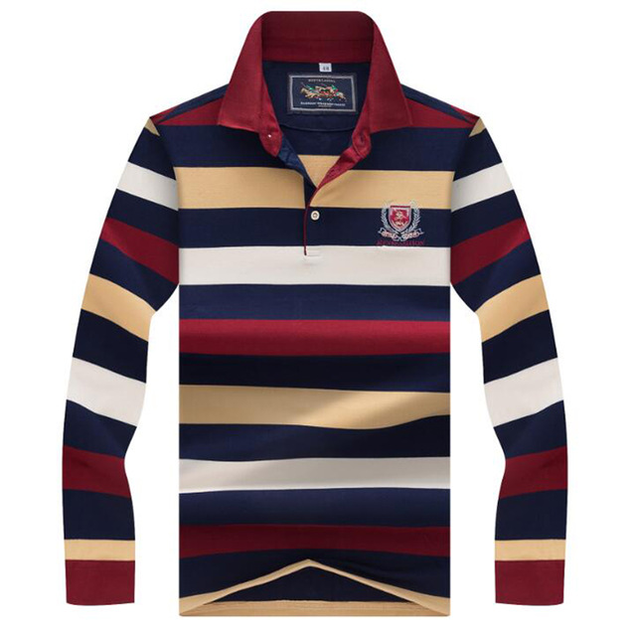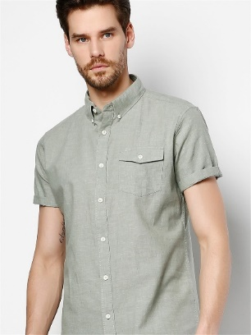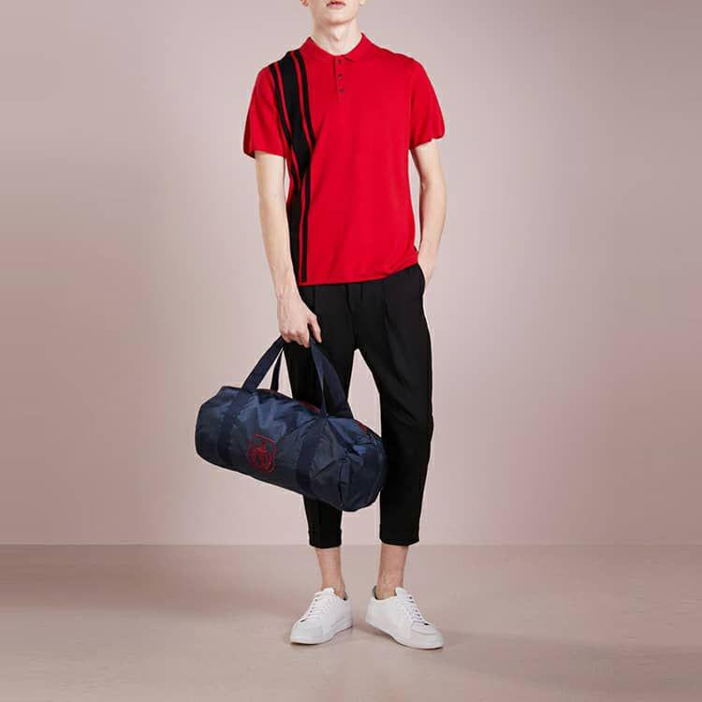

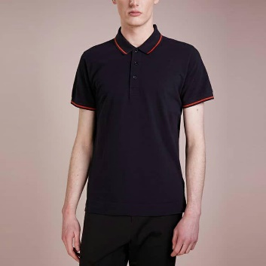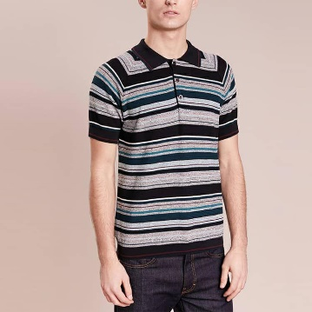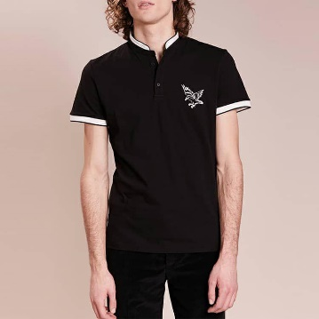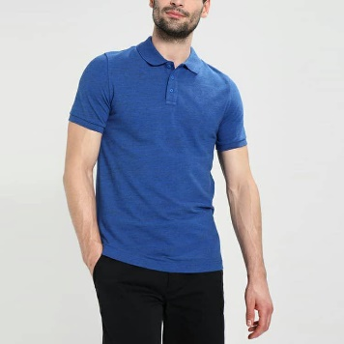
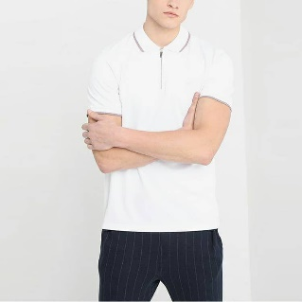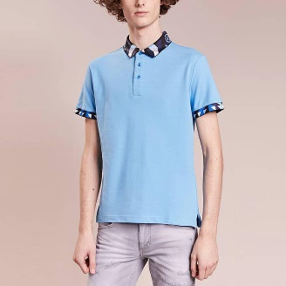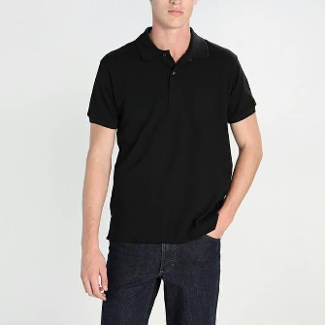
- Рубашка-поло мужское однотонное. Состав: 100% х/б. Поверхностная плотность не менее 170 гр/м2. Качество: Карде. Цвет: белый. Цена: 3,9$.
- Рубашка-поло мужское однотонное. Состав: 100% х/б. Поверхностная плотность не менее 170 гр/м2. Качество: Карде. Цвет: белый. Цена: 4,2$.
- Рубашка-поло мужское однотонное. Состав: 100% х/б. Поверхностная плотность не менее 170 гр/м2. Качество: Пенье. Цвет: белый. Цена: 4,0$.
- Рубашка-поло мужское однотонное. Состав: 100% х/б. Поверхностная плотность не менее 170 гр/м2. Качество: Пенье. Цвет: белый. Цена: 4,3$.
- Рубашка-поло мужское однотонное. Состав: 100% х/б. Поверхностная плотность не менее 200 гр/м2. Качество: Карде. Цвет: белый. Цена: 4,2$.
- Рубашка-поло мужское однотонное. Состав: 100% х/б. Поверхностная плотность не менее 200 гр/м2. Качество: Карде. Цвет: белый. Цена: 4,5$.
- Рубашка-поло мужское однотонное. Состав: 100% х/б. Поверхностная плотность не менее 200 гр/м2. Качество: Пенье. Цвет: белый. Цена: 4,3$.
- Рубашка-поло мужское однотонное. Состав: 100% х/б. Поверхностная плотность не менее 200 гр/м2. Качество: Пенье. Цвет: белый. Цена: 4,6$.

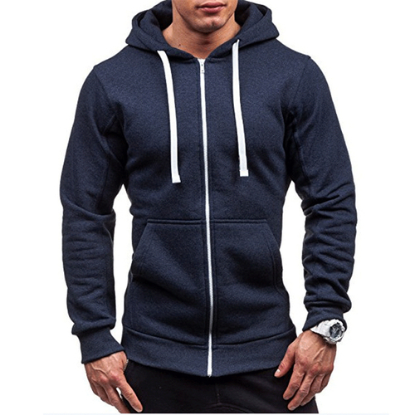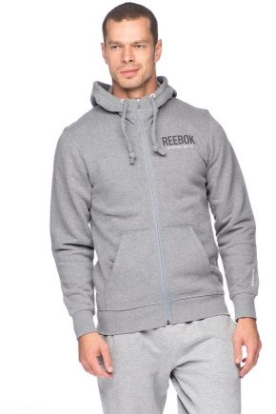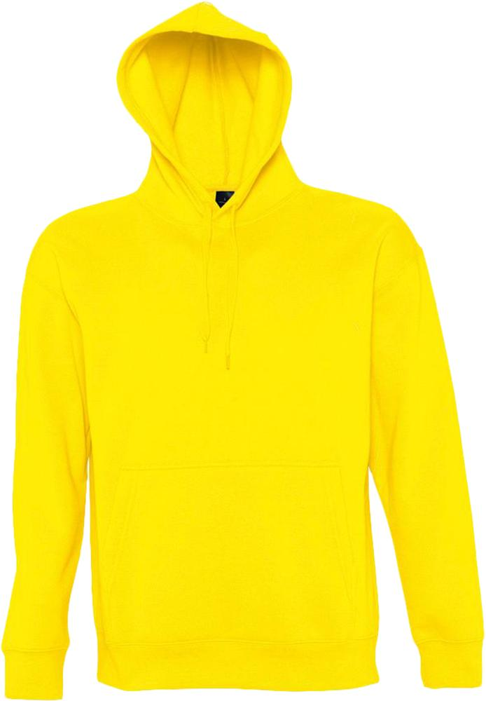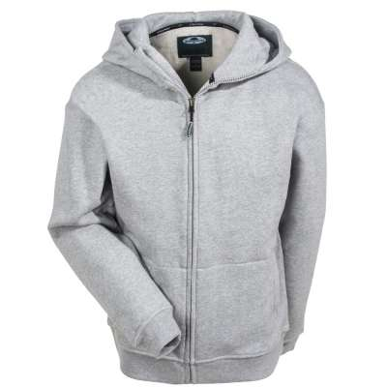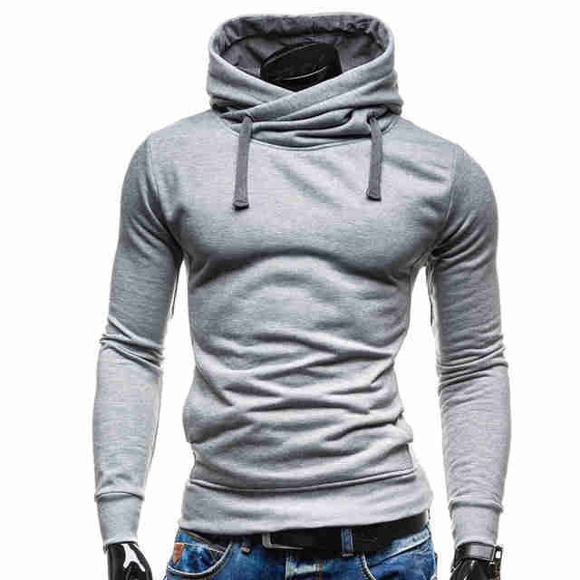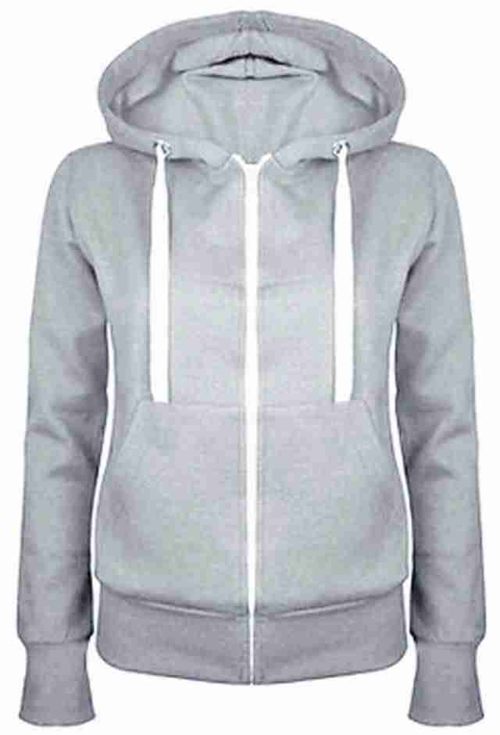

- Толстовка с капюшоном мужская однотонная. Состав: 100% х/б. Поверхностная плотность не менее 250 гр/м2. Качество: Карде. Цвет: белый. Цена: 5,6$.

- Толстовка с капюшоном мужская однотонная. Состав: 100% х/б. Поверхностная плотность не менее 250 гр/м2. Качество: Карде. Цвет: разноцветный. Цена: 5,9$.

- Толстовка с капюшоном мужская однотонная. Состав: 100% х/б. Поверхностная плотность не менее 250 гр/м2. Качество: Пенье. Цвет: белый. Цена: 5,7$.

- Толстовка с капюшоном мужская однотонная. Состав: 100% х/б. Поверхностная плотность не менее 250 гр/м2. Качество: Пенье. Цвет: разноцветный. Цена: 6,0$.

- Толстовка с капюшоном мужская однотонная. Состав: 100% х/б. Поверхностная плотность не менее 300 гр/м2. Качество: Карде. Цвет: белый. Цена: 6,6$.

- Толстовка с капюшоном мужская однотонная. Состав: 100% х/б. Поверхностная плотность не менее 300 гр/м2. Качество: Карде. Цвет: разноцветный. Цена: 6,9$.

- Толстовка с капюшоном мужская однотонная. Состав: 100% х/б. Поверхностная плотность не менее 300 гр/м2. Качество: Пенье. Цвет: белый. Цена: 6,7$

- Толстовка с капюшоном мужская однотонная. Состав: 100% х/б. Поверхностная плотность не менее 300 гр/м2. Качество: Пенье. Цвет: разноцветный. Цена: 7,0$.

- Толстовка с капюшоном мужская однотонная. Состав: 100% х/б. Поверхностная плотность не менее 350 гр/м2. Качество: Карде. Цвет: белый. Цена: 7,6$.

- Толстовка с капюшоном мужская однотонная. Состав: 100% х/б. Поверхностная плотность не менее 350 гр/м2. Качество: Карде. Цвет: разноцветный. Цена: 7,9$.

- Толстовка с капюшоном мужская однотонная. Состав: 100% х/б. Поверхностная плотность не менее 350 гр/м2. Качество: Пенье. Цвет: белый. Цена: 7,7$.

- Толстовка с капюшоном мужская однотонная. Состав: 100% х/б. Поверхностная плотность не менее 350 гр/м2. Качество: Пенье. Цвет: разноцветный. Цена: 8,0$.

Надеемся на взаимовыгодное сотрудничество.

С уважением.

Директор Абедов Н.Х

